ภาพประกอบกิจกรรมของโครงการชีวีปลอดภัยใส่ใจป้องกันโรคไวรัสโควิด19
กิจกรรมที่ 3 กิจกรรมบูรณาการ จัดหาถุงยังชีพเยี่ยมนักเรียนกักตัวสัมผัสกลุ่มเสี่ยง
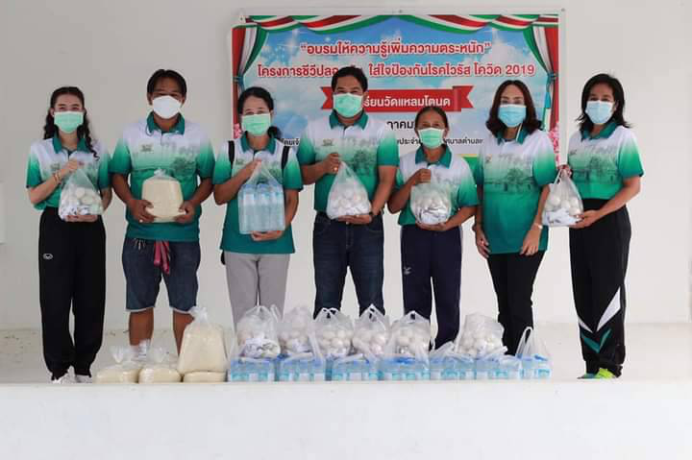 | 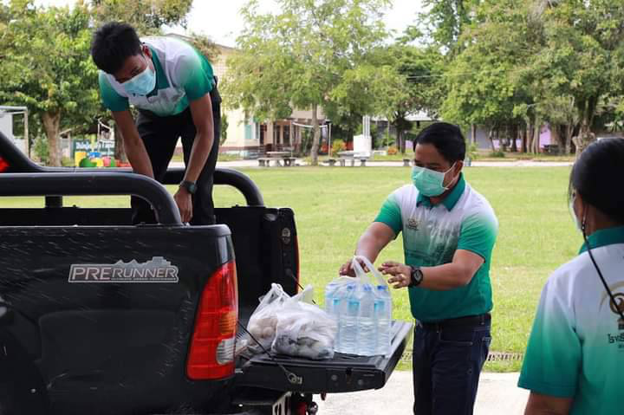
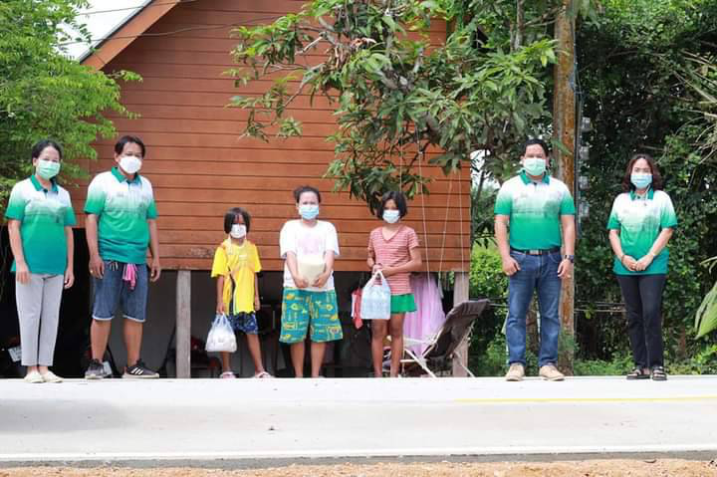 | 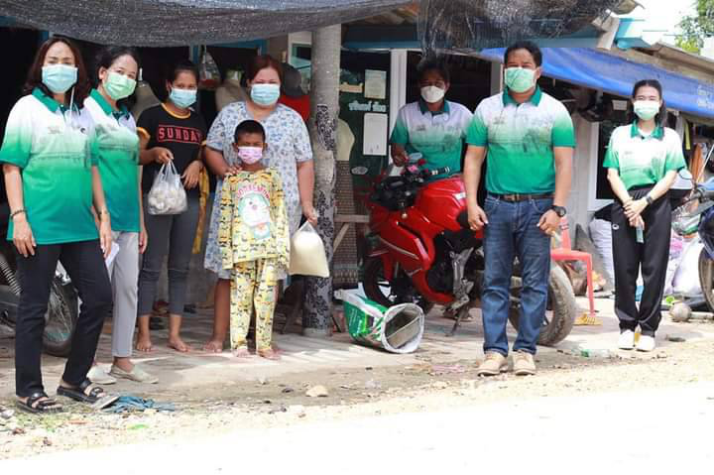
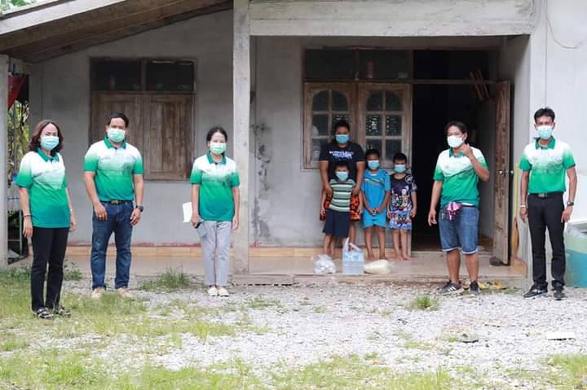 | 